ANGLICKÝ JAZYK

DOMÁCÍ ÚKOL K ODEVZDÁNÍ
- Napiš slovíčka anglicky.
rozvrh hodin řezník
zítra květinářství
včera lékárna, drogerie
hodina (60 minut) silnice
pekař vlastivěda, dějepis

- Napiš slovíčka k jednotlivým okruhům. Doplň tabulku.
JOBS | FARM ANIMALS | MONTHS | WEATHER

- Pojmenuj zvířata na obrázcích.
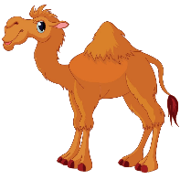 _____________ 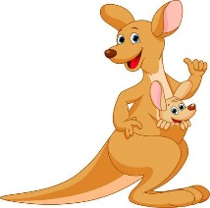 _______________ __________________

- Who am I? Přečti si popis a napiš, o jaké zvíře se jedná.
I am big, black and white and I live on the farm. Who am I? ______________________
I am big, pink and lazy (líný). I live on the farm. Who am I?______________________
I am tall, very tall. I live in the savanna. Who am I? ______________________________

- Porovnej zvířata. Použij druhý stupeň přídavných jmen. (př.: The elephant is bigger (big) than the mouse.)
The horse is _____________ (fast) than the pig.
The fish is _______________ (small) than the elephant.
The monkey is _____________ (funny) than the cow.

Porovnej následující zvířata. Vymysli vlastní věty.
Elephant/Cat ____________________________________________
Dog/Monkey ______________________________________________

- Doplň do vět sloveso být v přítomném čase v kladných tvarech.
Zopakuj si!!! Otázka – obrácený slovosled (Are you…? Is he…?)
I am | We are
You are | You are
He/She/It is | They are

We ___________ fine. You ____________ American. ___________ he Czech? How __________ you?
I _________ sad. __________ you happy? What _________ your name? My uncle _________ 40. Our dog ____________ black. Jane and Tina ____________ at school.

- Doplň do vět sloveso být v minulém čase (was, were) v kladných tvarech.
She ___________ taller than my brother. He ______________ at school all day. Tom and Jim _____________ my best friends. His name ____________ John. I _____________ a good student.

Způsob odevzdání:
Domácí úkol vyplň v Google Classroom do 1.6.2020. Případně ho vyplň ve Wordu nebo na papír. Pošli na adresu lucie.nesporova@zsuj.cz

